Фотоотчёт по празднику «В гости к Осени»

Воспитатель Леонтьева Е.Л,

Осень – яркая, неповторимая пора! Она прекрасна своим разноцветьем, богатым урожаем и дарит нам много радости и красоты. Традиционно в нашем саду прошел праздничный осенний бал.

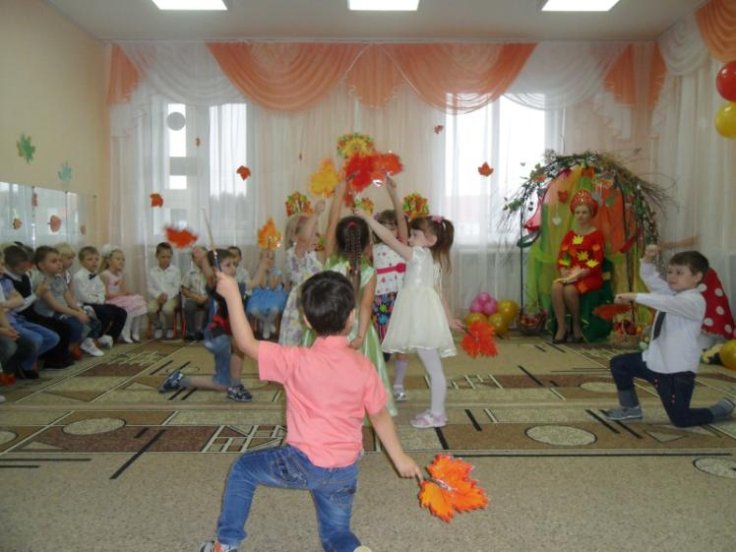

Ребята пели, танцевали, читали стихи об осени, разыгрывали сценки, участвовали в конкурсах и аттракционах

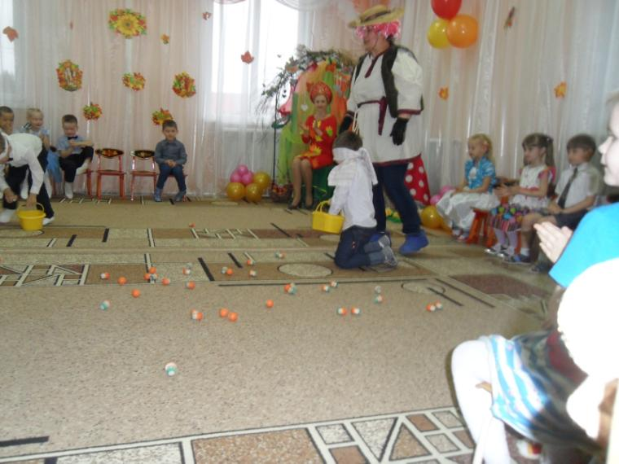

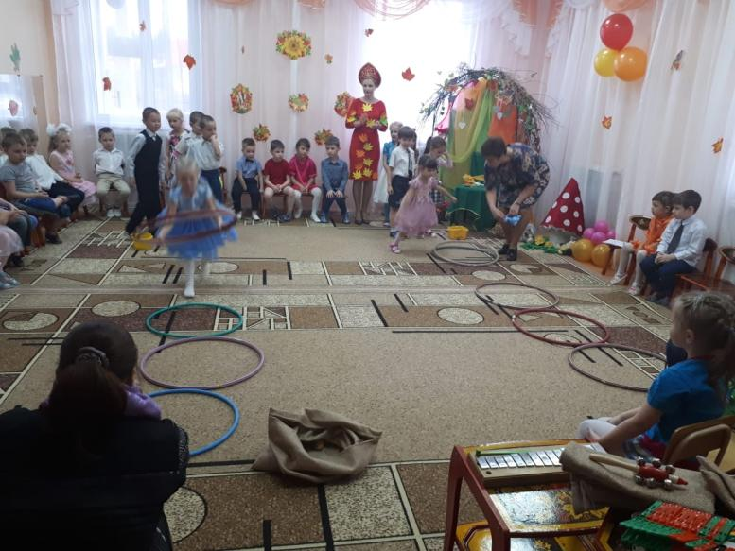

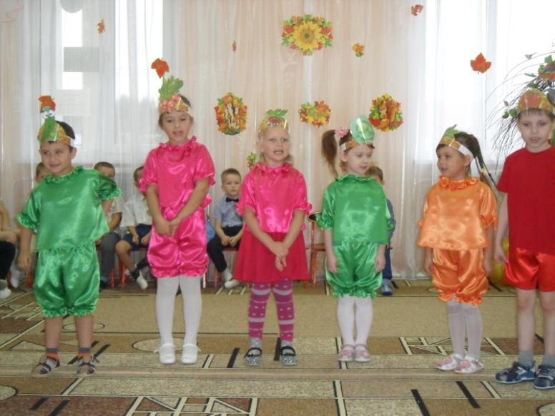

На праздник к детям приходили Царица Осень и Огородное Пугало.

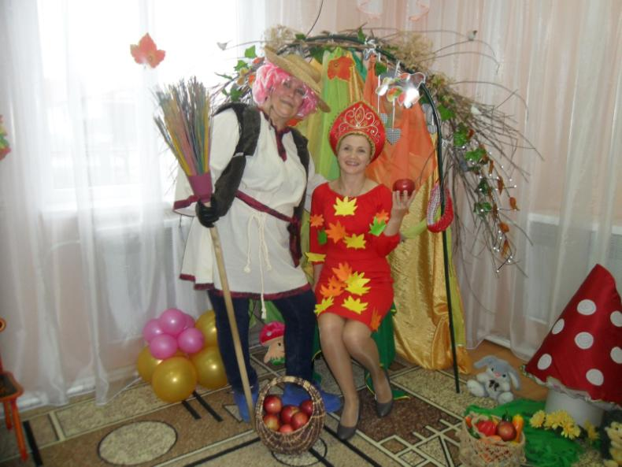

В конце праздника детей и взрослых ждал сюрприз – фотозона, в которой мы потом фотографировались на память.

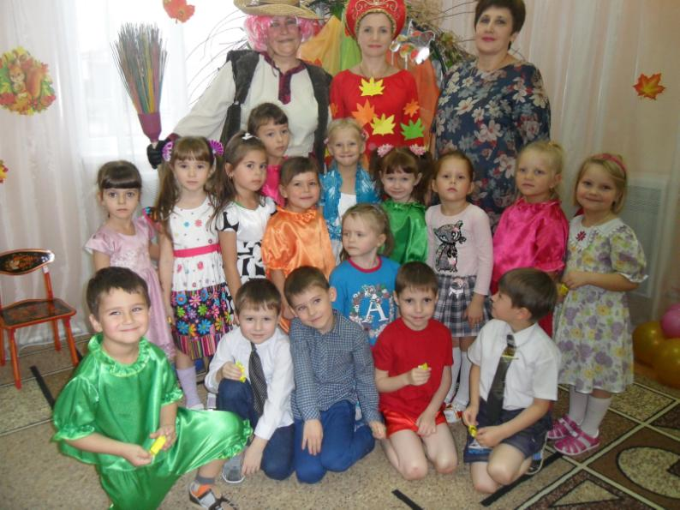

Всем участникам праздника наши дружные аплодисменты, а в подарок Осень принесла детям необычный грибок со сладостями.